Wien, 11.Dezember 2017

The unbelievable Machine Company auf Expansionskurs

Erweiterung am Standort Wien, Neueröffnung in Frankfurt

Der Berliner Cloud- und Big Data-Experte The unbelievable Machine Company (*um) stockt seine Kapazitäten in Wien massiv auf. Die Bürofläche im Museumsquartier wird auf 300 Quadratmeter erweitert, der Mitarbeiterstand soll verdoppelt werden. Zusätzlich zu den Standorten Berlin und Wien wurde ein drittes Kompetenzzentrum in Frankfurt am Main eröffnet.

Bis Mitte 2018 will der Technologie-Spezialist an seinem Wiener Standort 50 Mitarbeiter beschäftigen. Derzeit sind dort 25 Leute für den Full-Service-Anbieter mit Fokus auf Big Data, Cloud Computing und Internet-Applikationen tätig. Konkret umfasst das Angebot von *um Beratung, Implementierung, Betrieb und 24x7-Service für Daten-und IT-Infrastruktur-Projekte plus Hosting in deutschen und demnächst auch österreichischen Rechenzentren. Der Schwerpunkt liegt dabei auf individuellen Kundenlösungen – „von der Idee bis zum Kabel“. Als zentrales Element seiner Erfolgsstrategie setzt *um auf erfahrenes und top ausgebildetes Personal. Konkret werden für den Standort in Wien-Neubau derzeit Java Developer, Data Architects & Engineers, System Architects und System Engineers gesucht.

Neue Kunden und Partnerschaften
In Österreich konnte *um neben bestehenden Kunden, wie Porsche Austria oder Bawag P.S.K., jüngst Hutchison Drei und die Wiener Stadtwerke als neue Kunden gewinnen. „Unsere Strategie ist ganz klar weiter auf Wachstum ausgerichtet“, sagt Michael Petroni, Standortleiter des Wiener Büros. „Viele potentielle Kunden haben einen enormen Bedarf an Beratungs-, Umsetzungs- und Betriebskapazitäten“, erläutert Petroni. „Dem werden wir gleich doppelt gerecht: „Als Vorreiter in Europa bieten wir bereits seit 2008 Private und Hybrid Cloud Services sowie datenschutzkonformes Hosting in deutschen Rechenzentren an. Inzwischen haben wir auch bei Amazon Web Services den Status Advanced Consulting Partner und Channel Reseller erlangt und sind Cloud Solution Provider von Microsoft Azure.“

Kompetenzzentrum Frankfurt
Zusätzlich zur Standorterweiterung in Wien hat *um ein drittes Kompetenzzentrum in Frankfurt am Main eröffnet. Dort bedient der Technologie-Spezialist den Betrieb der AWS (Amazon Web Services) und entwickelt individuelle Kundenlösungen für die Nutzung und Anwendung hybrider Cloud-Lösungen.

www.unbelievable-machine.at

FOTOS

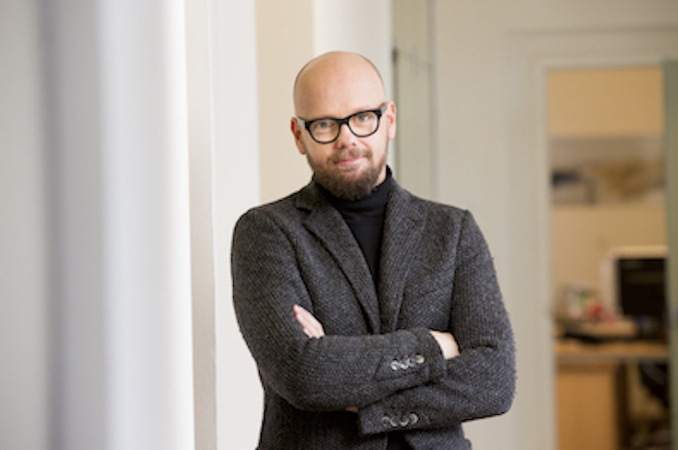

Michael Petroni, The unbelievable Machine Company, Standortleiter Wien-Büro

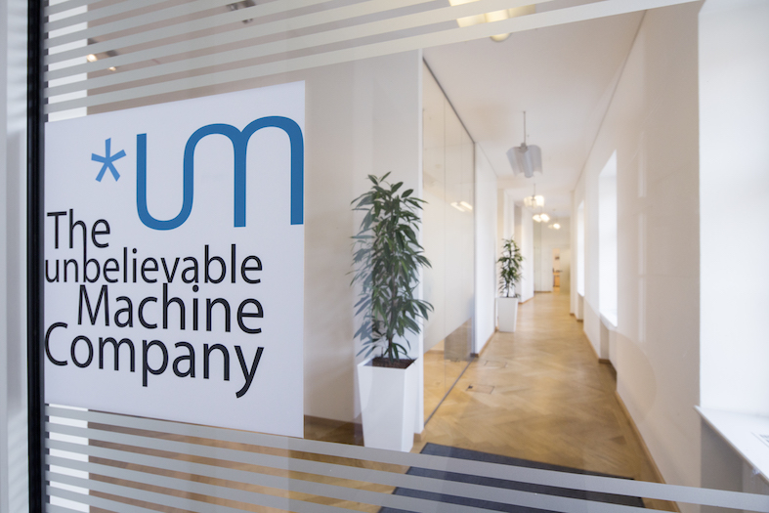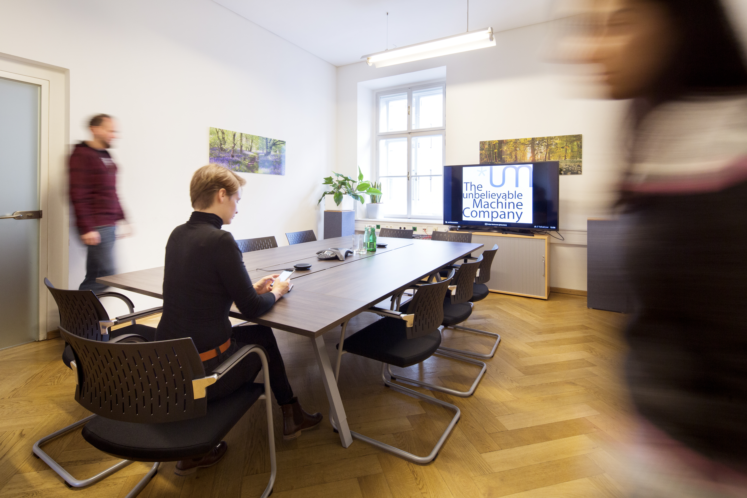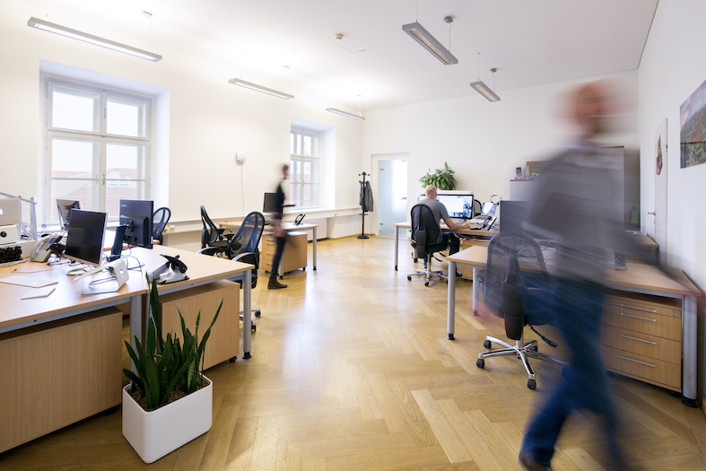

The unbelievable Machine Company auf Expansionskurs – Bürofläche im Museumsquartier auf 300 Quadratmeter ausgeweitet

Weitere Informationen:  The unbelievable Machine Company  Michael Petroni  Museumsplatz 1/Stiege 10/Tür 13  - 1070 Wien  Tel: +43 -1 - 361 99 77 - 201  michael.petroni@unbelievable-machine.com - www.unbelievable-machine.at | Presse und Öffentlichkeitsarbeit:  Press’n’ Relations Austria GmbH –  Natalie Eiffe-Kuhn  Lange Gasse 65/16– A-1080 Wien  Tel.: + 43 1 9076148-11  nek@press-n-relations.at  - www.press-n-relations.at

Über The unbelievable Machine Company
The unbelievable Machine Company GmbH (*um) ist der führende Full-Service-Dienstleister für anspruchsvolle Digitalprojekte. Als Spezialist für Big Data (Data Science und Data Engineering) und Cloud Services entwickelt das Unternehmen präzise Lösungen für individuelle geschäftskritische Herausforderungen namhafter Kunden aus den Branchen Automotive, Handel, Online-Services, Medien und vielen mehr. Als einziger europäischer Anbieter wurde *um von Gartner als „Cool Vendor“ in der Kategorie „Information Infrastructure & Big Data“ benannt. 2017 kürte die Experton Group das Unternehmen zum dritten Mal in Folge zum „Big Data Leader“. Als Teil der Basefarm-Gruppe bietet *um hochwertige lokale Services mit globaler Europa-basierter Infrastruktur. 2008 gegründet, arbeiten heute rund 140 unglaubliche Mitarbeiter an den Standorten Berlin, Frankfurt und Wien für *um. www.unbelievable-machine.com

